المحور الخامس: تحليل البيانات
المحاضرة الرابعة: الاختبارات المعلمية واللامعلمية (تابع)
ثانيا: الاختبارت اللامعلمية :
الشرط الأساسي أن يختلف توزيع البيانات عن التوزيع الطبيعي
اختبار ويلكوكسن لعينة واحدة
مثال
البيانات التالية تمثل نتائج درجات الافراد في اختبار التركيز
 | 1 | 2 | 3 | 4 | 5 | 6 | 7 | 8 | 9 | 10 | 11 | 12
X | 18 | 45 | 60 | 55 | 45 | 47 | 73 | 53 | 20 | 27 | 22 | 18
المطلوب:
دراسة الفرض الذي مفاده أن متوسط درجات الافراد في اختبار يساوي
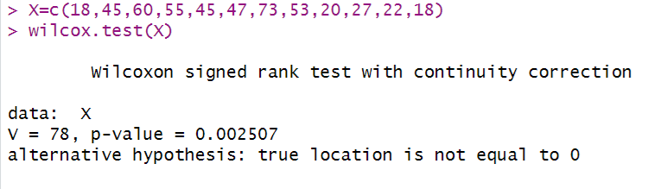
الفرضيات:
$$\left\{\begin{matrix}H_{0}:µ=0 \\ H_{1}:µ≠0\end{matrix}\right.$$
من خلال النتائج السابقة نجد أن قيمة p=0. 002507 وهي أقل من 0.05 ومنه نرفض الفرض الصفري ونقبل الفرض البديل الذي مفاده أن متوسط درجات الأفراد في اختبار الذكاء يختلف عن 0.

اختبار ولكوكسن لعينتين مرتبطتين
مثال
لدينا البيانات التالية والتي تمثل قياسين مختلفين لنفس العينة في وقتين مختلفين عن معدل التركيز قبل وبعد حصص الدعم النفسي.
قبل حصص الدعم | 18 | 45 | 60 | 55 | 45 | 47
بعد حصص الدعم | 73 | 53 | 20 | 27 | 22 | 18
المطلوب: دراسة الفرض الصفري الذي مفاده أن معدل التركيز لم يخلف قبل و بعد حصص الدعم النفسي.
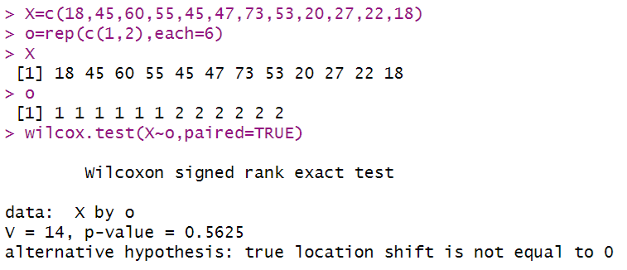
الفرضيات:
$$\left\{\begin{matrix}H_{0}:X1=X2 \\ H_{1}:X1≠X2\end{matrix}\right.$$
من خلال النتائج السابقة نجد أن قيمة p=0.5625 وهي أكبر من 0.05 ومنه نقبل الفرض الصفري ونرفض الفرض ومنه فان متوسط معدل التركيز لم يختلف بوجود الحصص أو عدم وجودها.

اختبار كروسكال وليس لأكثر من عينتين
مثال
قام أحد الباحثين باستخدام ثلاث طرق مختلفة للتعليم لمعرفة أي الطرق أفضل من خلال مقارنة متوسط مستوى الأداء مع كل طريقة تعليم وكانت النتائج موضحة في الجدول الموالي
المجموعة1 | 9 | 7 | 10 | 8 | 7 | 11 | 6
المجموعة2 | 6 | 6 | 11 | 9 | 8 | 7 | 9
المجموعة3 | 8 | 9 | 12 | 13 | 12 | 13 | 9
المطلوب دراسة الفرق بين متوسط الطرق الثلاث
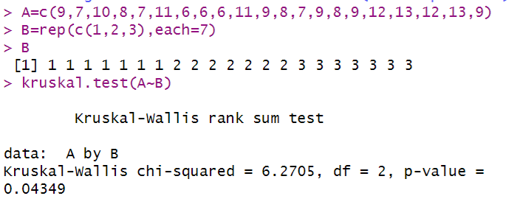

الفرضيات:
$$\left\{\begin{matrix}H_{0}:X1=X2=X3 \\ H_{1}:X1≠X2≠X3\end{matrix}\right.$$
من خلال النتائج السابقة
ونجد أن قيمة p=0.04349 وهي أقل من 0.05 ومنه نرفض الفرض الصفري ونقبل الفرض البديل ومنه فان هناك فروقات بين متوسط الطرق.

